PATRONES DE DISEÑO UTILIZADOS:

1. Se utilizó para diseñar todo el proyecto el patrón de diseño MVC (modelo vista – controlador), esto para generar una API con diferentes capas, la primera es la capa de persistencia de los datos (explicación en el segundo punto), la segunda es la capa de servicios donde se implementan todos los métodos y funciones necesarias en este proyecto, aquí se implementaron los métodos de búsqueda (search(id) y searchAll), métodos para añadir un nuevo registro en la base de datos (insertInto), métodos para eliminar un registro (delete) y métodos para actualizar el registro (update). Adicional de la capa de servicio se implemento la capa del controlador o controller, la cual es la encargada de tomar las peticiones del usuario desde la vista y para la vista y además de manejar todas las peticiones HTTP(POST, DELETE, GET, PUT).
2. Para el diseño de la capa de persistencia se tomo como base el patron DAO (Data Access Object). Este permite tener separada la capa del servicio o service de la capa de persistencia de los datos (base de datos). Para tener separadas estas dos capas de utilizo una interfaz la cual tomaba los métodos creados (querys) en la capa de la base de datos y los implementaba en la capa de servicio. La configuración se realizo mediante una configuración JDBC, instanciando este objeto y pasandole un constructor con los datos que nos proporciona nuestra consola H2 como se muestra en la figura.

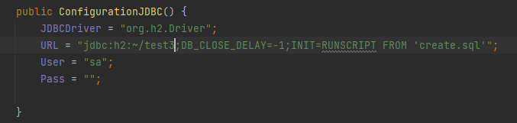

1. Las vistas se hicieron principalmente en HTML, CSS y JavaScript. Los archivos .js contienen todos los métodos utilizados para realizar las peticiones HTTP necesarias al back end. Estas se pueden encontrar en la carpeta resources/static del proyecto de SpringBoot creado como se muestra en la imagen.

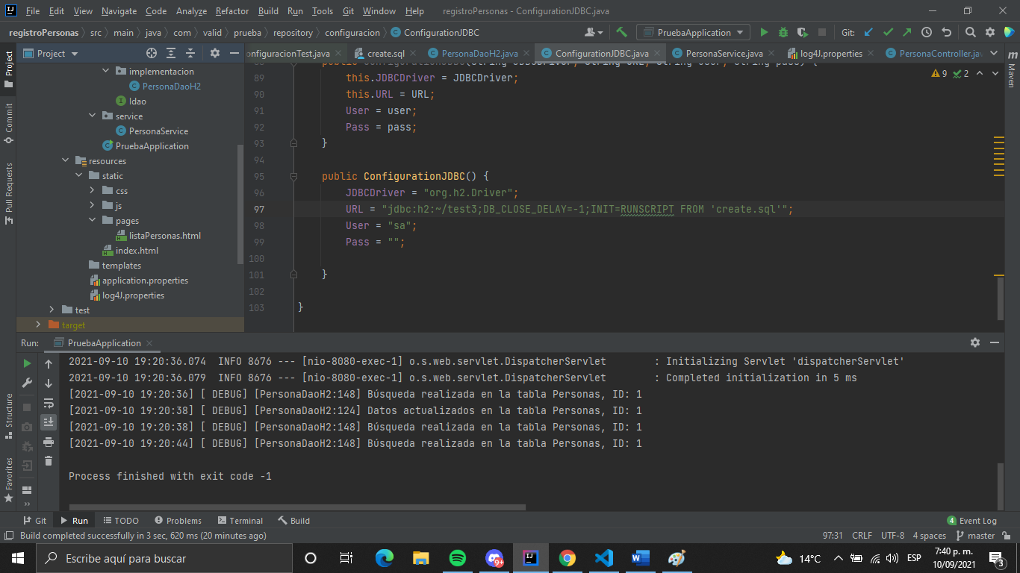

CONSIDERACIONES IMPORTANTES DEL PROYECTO:

1. Para los métodos de buscar todos y buscar por ID, se debe clickear el botón para que te resuelva la consulta. Si estas en la pantalla de buscar todos, para buscar una persona por un id en especifico se debe volver a recargar la pagina y nuevamente hacer la consulta buscar por ID.
2. Los métodos eliminar y procesar, solo aparecerán si se busca una persona en especifica por id, en ese momento los botones eliminar y procesar aparecerán.
3. Para cualquiera de los dos métodos anteriores mencionados al tocar el botón aparecerá un popup arriba del navegador que preguntará si quieres ejecutar la acción. Al dar aceptar, la petición será enviada y ejecutada.
4. Para verificar que esta petición fue exitosa se deberá volver a buscar a la persona por id, si fue eliminada, el navegador no volverá a mostrarla en pantalla. Si fue procesada, al buscar por id, el navegador devolverá la persona con la propiedad procesado en TRUE.